

ЧЕЛЯБИНСКАЯ ОБЛАСТЬ
СОБРАНИЕ ДЕПУТАТОВ ЗЛАТОУСТОВСКОГО
ГОРОДСКОГО ОКРУГА

РЕШЕНИЕ

№ 9-ЗГО от 11.03.2020 г.

О внесении изменений в решение Собрания депутатов Златоустовского городского округа от 02.03.2007г. № 10-ЗГО «Об утверждении Генерального плана г. Златоуста и Правила землепользования и застройки города Златоуста»

В соответствии с Градостроительным кодексом Российской Федерации, Федеральным законом от 06.10.2003 г. № 131-ФЗ «Об общих принципах организации местного самоуправления в Российской Федерации», Уставом Златоустовского городского округа, в связи с необходимостью уточнения градостроительного зонирования территории города, на основании заключения о результатах публичных слушаний по внесению изменений в «Правила землепользования и застройки города Златоуста» от 27.11.2019 г.,

Собрание депутатов Златоустовского городского округа РЕШАЕТ:

1. Утвердить изменения в Правила землепользования и застройки города Златоуста, утвержденные решением Собрания депутатов Златоустовского городского округа от 02.03.2007 г. № 10-ЗГО, согласно приложению к настоящему решению.
2. Опубликовать данное решение в официальных средствах массовой информации и в сети «Интернет».
3. Контроль исполнения решения возложить на комиссию по промышленности, предпринимательству и строительству.

Председатель Собрания депутатов  Златоустовского городского округа | А.М. Карюков

Приложение
к решению Собрания депутатов
Златоустовского городского округа
от 11.03.2020 г. № 9-ЗГО

Изменения в решение Собрания депутатов Златоустовского городского округа
от 02.03.2007г. № 10-ЗГО «Об утверждении Генерального плана города Златоуста и
Правил землепользования и застройки города Златоуста»:

Увеличение территориальной зоны 03 59 15 В.1.1.(зона усадебной и коттеджной застройки), уточнение габаритов территориальной зоны 03 59 14 А.4.1. (парки, скверы, бульвары, набережные, пляжи), по земельному участку площадью 550 кв. метров, расположенному по адресному ориентиру: г. Златоуст, ул. им. Н.П. Полетаева, западнее земельного участка с кадастровым номером 74:25:0309018:106.

Центральный планировочный район (03), градостроительных зон 03 29
Вносимое изменение в «Правила землепользования и застройки территории
г. Златоуста»

Границы  квартала | Характер  вносимых изменений | Номер  градостроительной зоны | Градостроительный индекс подзоны
Границы  квартала | Характер  вносимых изменений | Номер  градостроительной зоны | действующее  зонирование | с учетом  изменений
1 | 2 | 3 | 4 | 5
земельный участок, площадью  550 кв. метров, расположенный по адресному ориентиру:  г. Златоуст, ул. им. Н.П. Полетаева, западнее земельного участка с кадастровым номером 74:25:0309018:106, для ведения личного подсобного хозяйства. | Увеличение территориальной зоны 03 59 15 В.1.1.(зона усадебной и коттеджной застройки) площадь участка  550 м².  Уточнение габаритов территориальной зоны 03 59 14 А.4.1. (парки, скверы, бульвары, набережные, пляжи)  Сохранение остальных территориальных зон без изменения (в границах и по функциональному использованию) | 03 59  03 59 | 03 59 14 А.4.1.  03 59 14 А.4.1. | 03 59 15 В.1.1.  .  03 59 14 А.4.1.
Примечание: На "Карте градостроительного зонирования территории города" и в пояснительной записке приняты следующие обозначения:
03 59 11 В.1.1.
вид территориальной зоны
__________№ территориальной зоны
№ градостроительной зоны по "Карте градостроительного
зонирования"
№ планировочного района по “Генеральному плану города”

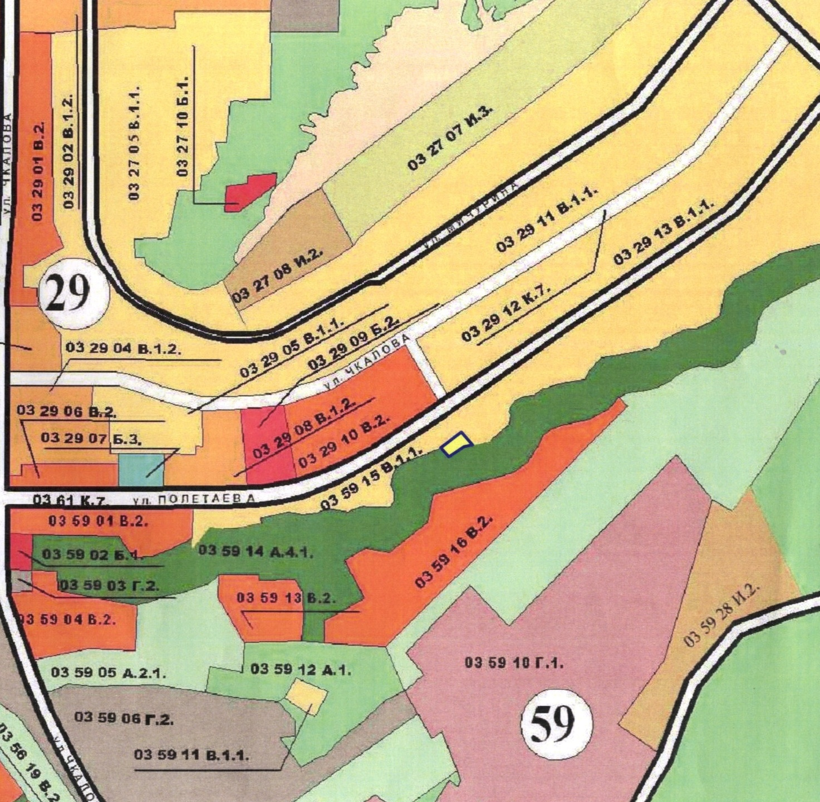

Глава Златоустовского городского округа М.Б. Пекарский

